TARİH: 16.08.2019
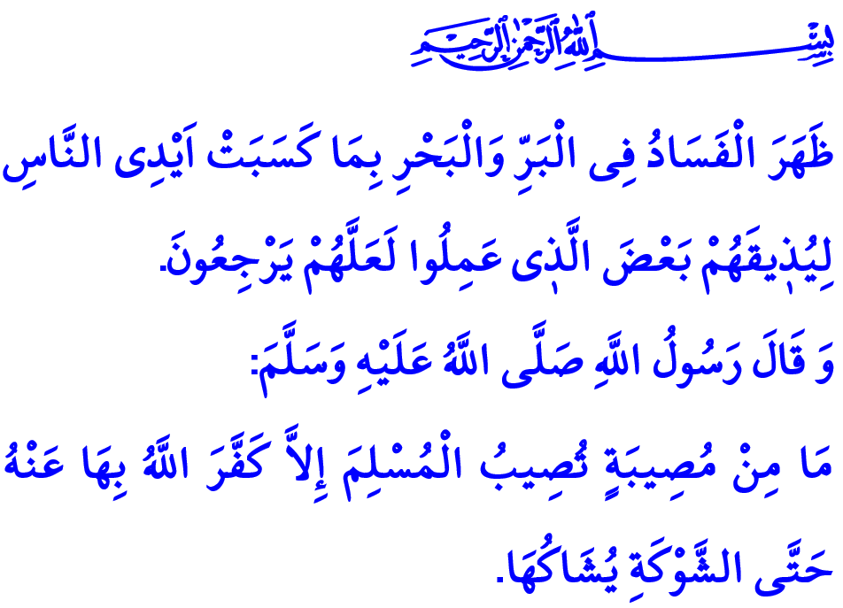GÜVENLİ BİR HAYAT İÇİN AFETLERE HAZIR OLALIM
Muhterem Müslümanlar!
Okuduğum ayet-i kerimede Yüce Rabbimiz şöyle buyuruyor: “İnsanların kendi elleriyle yapıp ettikleri yüzünden karada ve denizde düzen bozuldu; böylece Allah dönüş yapsınlar diye işlediklerinin bir kısmını onlara tattırıyor.”
Okuduğum hadis-i şerifte Resûl-i Ekrem (s.a.s), şöyle buyuruyor: “Batan bir diken bile olsa Müslüman'ın başına gelen her bir musibeti, Allah onun günahlarına kefaret kılar.”
Aziz Müminler!
Bizler Allah’tan geldik ve O’na döneceğiz. Rabbimizin dünyada hepimizi çeşitli şekillerde imtihana tabi tuttuğunun idrakindeyiz. Bu dünyanın geçici, ahiret hayatının ise ebedi olduğuna yürekten inanıyoruz. Rabbimizin verdiği nimetlere şükrediyor, musibetler karşısında ise sabır ve sebat gösteriyoruz. Rabbimize güveniyor, O'na tevekkül ediyoruz. Ancak doğal afetlere karşı insan olarak üzerimize düşen sorumlulukları da yerine getirmeye çalışıyoruz.
Kıymetli Müslümanlar!
En büyük galaksilerden en küçük karıncalara kadar, tabiat bir bütün olarak Allah tarafından yaratılmıştır; her an O'nun kontrolü altındadır. Tabiatın muhteşem uyumu ve dengesi, Allah'ın hükmüne ve kanunlarına bağlıdır.
Kimi zaman yaşanan afetler ise tabiatı alt üst ettiği gibi, insanların hayatını da acı bir şekilde etkiler. Tarihte yaşanan deprem, sel, heyelan ve yangın gibi nice afet, can ve mal kaybıyla sonuçlanmıştır. Ülkemizde de yakın tarihte yaşadığımız deprem ve sel felaketlerinin acısı hala yüreğimizdeki tazeliğini korumaktadır.
Değerli Müminler!
Kur’an-ı Kerim’in insanlığa şöyle bir çağrısı vardır: “Düzene sokulduktan sonra yeryüzünde bozgunculuk yapmayın.” Nitekim tabiata sorumsuzca müdahale eden, kendi menfaati için ormanları kesen, suyu ve havayı zehirleyen, toprağı kurutan insanoğlu, yeryüzünde dengeleri bozmaktadır. Afetlerin kötü neticelerinin önemli bir kısmı bizim kendi hata ve ihmallerimiz sebebiyledir. Nitekim Yüce Rabbimiz bu hususta şöyle buyurur: “Başınıza gelen her musibet kendi yapıp ettikleriniz yüzündendir; kaldı ki Allah birçoğunu da bağışlar.”
Aziz Müslümanlar!
Mümin, Allah’ın takdirinin muhakkak gerçekleşeceğine iman eder. Ama aynı zamanda tabiat olaylarının, ilâhî düzen ve kanunlar gereği, sebep-sonuç ilişkisi içerisinde meydana geldiğini de idrak eder. Çalışmayı ve sebeplere sarılmayı terk edip “Allah’ın dediği olur” diyerek kolaycılığa kaçmaz. Tabiata zararlı adımlar atarak, göz göre göre afeti davet etmez. İşini sağlam yapar. Her türlü tedbiri alır. Maddi ve manevi sebeplerin tamamına başvurduktan ve sorumluluğunu yerine getirdikten sonra Rabbine tevekkül eder. Peygamber Efendimizin ifadesiyle “önce devesini bağlar, sonra tevekkül eder.”
Kıymetli Müminler!
Güvenli bir hayat için gerekli tedbirleri alalım. Afetlere karşı bilinçli ve hazırlıklı olalım. Deprem, heyelan ve sel riski bulunan bölgelere ev inşa etmeyelim. Ailemizi afet ve acil durumlar hakkında bilgilendirelim. İlkyardım eğitimi, bilgi ve destek için yaşadığımız şehrin AFAD il müdürlüklerine müracaat edelim.
Yarın yirminci sene-i devriyesi olan 17 Ağustos Marmara depreminde ve bu güne kadar ülkemizde meydana gelen afetlerde hayatlarını kaybeden vatandaşlarımıza Allah’tan rahmet diliyoruz. Yüce Rabbimiz, bizi, ülkemizi ve İslam beldelerini afetlerden muhafaza eylesin. Bizlere de afetlerden gerekli dersleri çıkarmayı, sorumluluklarını yerine getirip huzurlu ve güvenli bir hayat sürmeyi nasip eylesin.

Rûm, 30/41.
Buhârî, Merdâ, 1.
A’râf, 7/56.
Şûrâ, 42/30.
Tirmizî, Sıfatü’l-kıyâme, 60. Din Hizmetleri Genel Müdürlüğü

